肺栓塞症
病例1 胸腹痛，气短，双下肺渗出
【病情介绍】
患者男性，40岁，因“胸腹痛2天，加重伴气短1天”于2011年2月21日就诊于我院急诊科。
该患者入院前2天无诱因出现上腹部不适，并两侧季肋区、上腹及腰背部疼痛，为阵发性抽痛，每次持续约4～5分钟，无明确诱发因素，深吸气时疼痛加剧，右季肋区及右腰部疼痛为著，伴腹胀、食欲缺乏；夜间时疼痛明显，无法进食、休息及活动。无发热，咳嗽，咳痰及咯血，无恶心呕吐或呕血黑便，无腹泻及黏液脓血便，无尿急或尿痛，尿色微红。血常规：白细胞计数 15.5×10 ⁹ /L，中性粒细胞百分比 68.8%，单核细胞百分比 11%，胸部CT示“右肺中叶、左肺下舌段、右下肺各基底段渗出性病变，双侧胸膜增厚”（图3-8-1），腹部B超示“胆囊壁增厚毛糙，暗区欠清”，泌尿系B超（-），予解痉止痛治疗效果不佳。1天来疼痛加重，并出现气短，活动时为著。动脉血气分析示pH 7.42，PaCO ₂ 36mmHg，PaO ₂ 59mmHg，BE -0.6mmol/L，以“双肺肺炎，Ⅰ型呼吸衰竭”收入呼吸监护室。既往史有“溃疡性结肠炎”病史10年，1年来口服含有“泼尼松、维生素”成分的“秘方药”治疗。有一位兄长亦患“溃疡性结肠炎”，病情较轻。无烟酒嗜好，余无特殊。
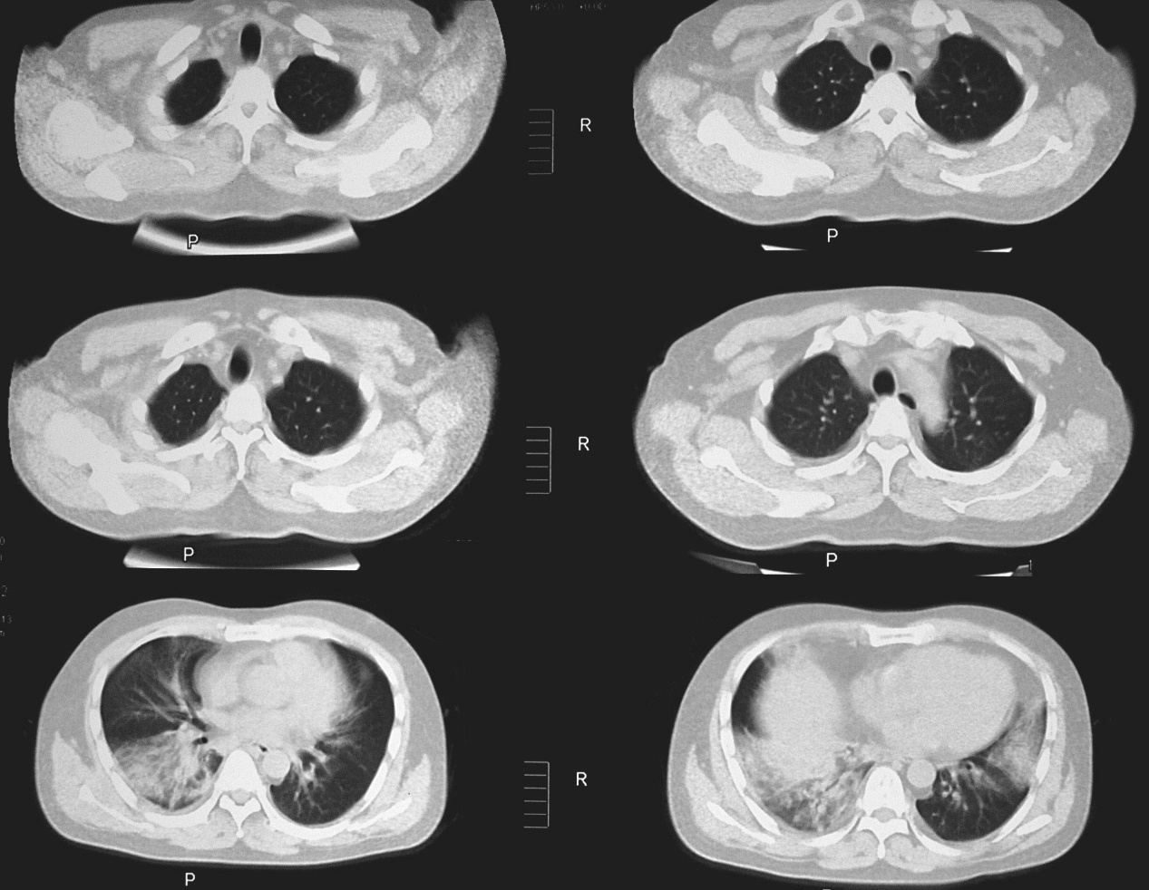
图3-8-1 胸部CT示右肺中叶、左舌下段、右肺下叶各基底段渗出性病变并双侧胸膜肥厚
入院查体：
T 36.2℃，P 122次/分，R 24次/分，BP 130/97mmHg。营养中等，神志清，精神较差，平车入病房，呼吸浅快，强迫卧位，查体欠合作。口唇稍发绀，颈静脉无充盈，胸廓对称，双肺呼吸动度减低，双侧第4前肋以下叩呈浊音，听诊双下肺呼吸音低，未闻及明显干湿啰音。心尖冲动位于左侧第4肋间锁骨中线，心浊音界不大，心率 122次/分，律齐，心音尚有力，A ₂ >P ₂ ，各瓣膜听诊区未闻及杂音或附加音。腹膨隆，触软，右上腹压痛（+），无反跳痛，肝、脾触诊不满意，Murphy征（±）。右肾区压痛、叩痛（+），移动性浊音（-）。双下肢无水肿，神经系统查体（-）。
初步诊断：
1.双肺肺炎
2.Ⅰ型呼吸衰竭
3.胸腹痛原因待查：胸膜炎？胆囊炎？ 溃疡性结肠炎？
入院后查尿常规：
隐血（++），酮体（++）；D-二聚体 4.9mg/L，FDP 12.8mg/L，FIB 10.68g/L，PT、APTT轻度升高（次日复查正常）；TBIL 36.1μmol/L，DBIL 7.57μmol/L，IBIL 28.53μmol/L；红细胞沉降率 60mm/h；1，3-β-D葡聚糖、G脂多糖均轻度升高；pro-BNP、CEA、CA125、CA19-9、ANCA均为阴性；心电图示S _{Ⅰ} Q _{Ⅲ} T _{Ⅲ} ；床旁下肢血管超声、床旁心动超声正常。入院后鼻导管吸氧4L/min，SpO ₂ 95%左右，予左氧氟沙星、利巴韦林、氟康唑抗感染治疗，谷胱甘肽保肝，奥美拉唑抑酸，补液营养支持及对症止痛治疗，气短、胸腹痛改善，活动时仍疼痛加重，复查血气正常，心电图正常（S _{Ⅰ} Q _{Ⅲ} T _{Ⅲ} 消失）。因胆囊区压痛，胆红素升高，腹部B超提示胆囊炎可能性大，且复查胆红素已正常，但复查尿常规仍隐血阳性，于入院第3天在泌尿外科复查泌尿系B超，发现右输尿管结石，且患者检查时回忆起自己3年前曾患“泌尿系结石”，疼痛剧烈程度与目前类似，故考虑诊断有输尿管结石，予口服药物排石治疗，患者一般情况逐渐改善。
入院第5天患者出现咯血，为暗红色血痰，量约5ml，复查D-二聚体 4.3mg/L，心电图正常，加用低分子肝素钙4100U皮下注射1次/日，预约CT肺动脉造影（CTPA）。入院第7天D-二聚体 13.8mg/L，FDP 23.6mg/L，FIB 9.21g/L，入院第8天，CTPA（图3-8-2）示左右肺动脉远端、两肺各叶、段肺动脉内大小不等的充盈缺损影，广泛肺动脉栓塞，右侧胸腔少量积液。检查返回后出现气短加重，测BP 96/67mmHg，R 30次/分，急查血气示pH 7.49，PaCO ₂ 34mmHg，PaO ₂ 39mmHg，BE 2.9mmol/L，听诊双下肺呼吸音低，心率 116次/分，律齐，A ₂ =P ₂ 。复查心电图S _{Ⅰ} Q _{Ⅲ} T _{Ⅲ} ，急查床旁
超声心动示轻度肺动脉高压，右心室略增大，三尖瓣轻度反流。立即给予无创机械通气，加用华法林抗凝，低分子肝素钙增至4100U，皮下注射，每12小时1次，并予尿激酶150万IU溶栓治疗，无出血等不良反应，治疗后觉气短症状逐渐减轻，7小时后脱离无创呼吸机，改为鼻导管吸氧 3L/min，SpO ₂ 94%左右，3月3日（入院第11天）复查血气正常，心电图S _{Ⅰ} Q _{Ⅲ} T _{Ⅲ} 消失，超声心动示右心室内径比例增大，肺动脉收缩压降至正常。
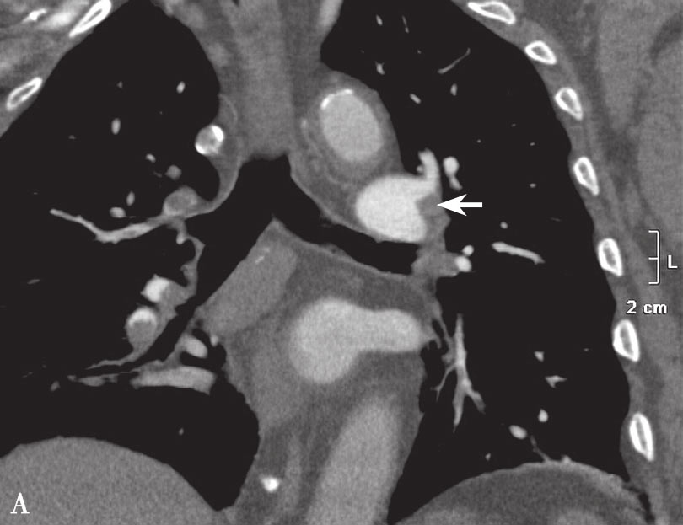
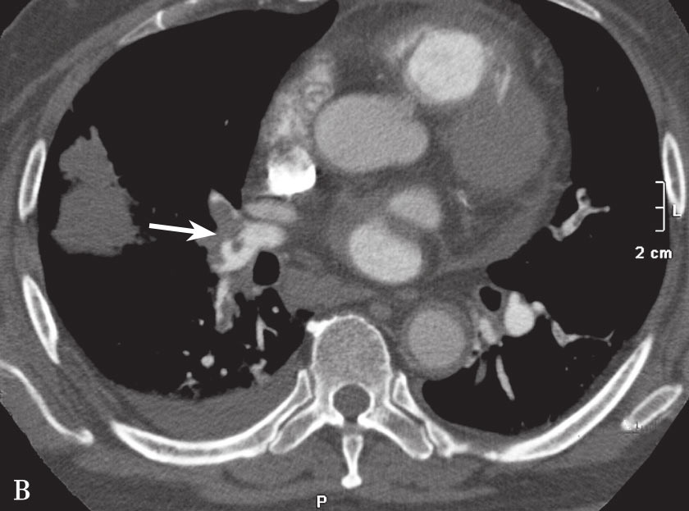
图3-8-2
A. CTPA横切（轴位）；B. CTPA冠状位左右肺动脉远端、两肺各叶、段肺动脉内大小不等的充盈缺损影，广泛肺动脉栓塞，右侧胸腔少量积液
最终诊断：
1.肺血栓栓塞症
2.右输尿管下段结石
3.胆囊炎
4.溃疡性结肠炎
治疗和转归：
于入院后第21天调整好华法林剂量后，口服华法林抗凝治疗出院。20天后门诊复诊，患者一般情况良好，无胸闷、气短，日常活动无受限，并可参加游泳等体育活动，复查胸部CT示右肺下叶前、外、后基底段与左肺舌
下段局部多发斑片状影，肺纹理向病变部移位，机化性肺炎可能（图3-8-3）。与就诊时（2011年2月21日）片比较，右肺中叶、左舌下段、右肺下叶各基底段渗出性病变消失，遗留多发斑片状瘢痕病灶；右胸腔积液消失。
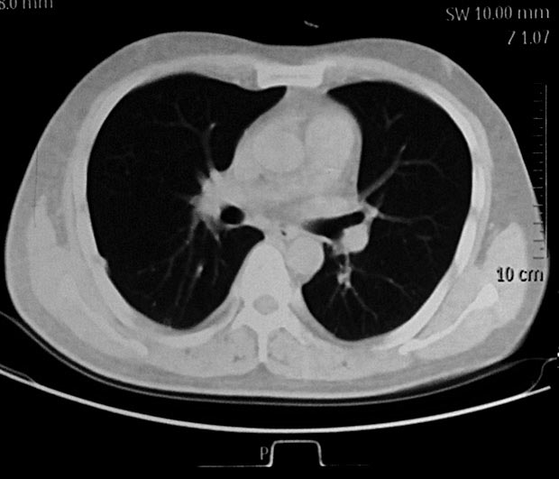
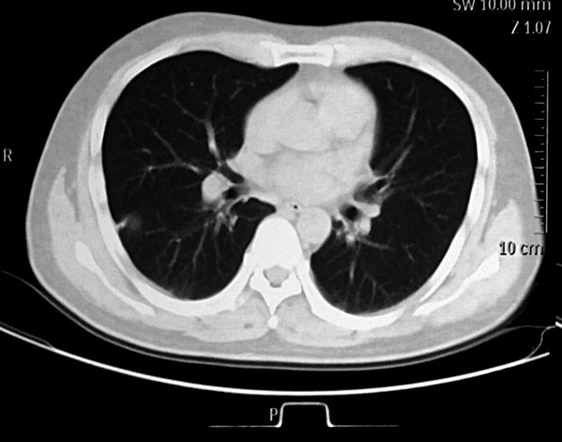
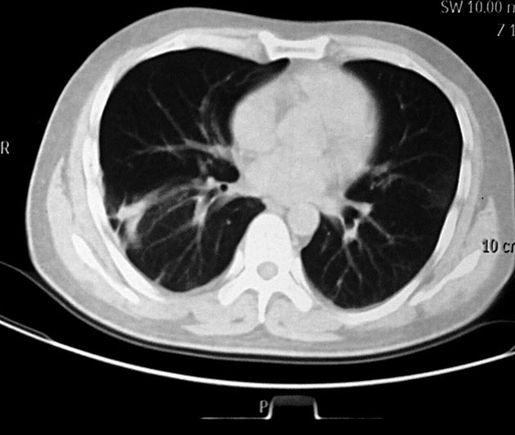
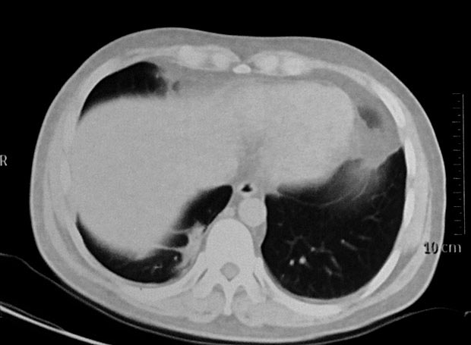
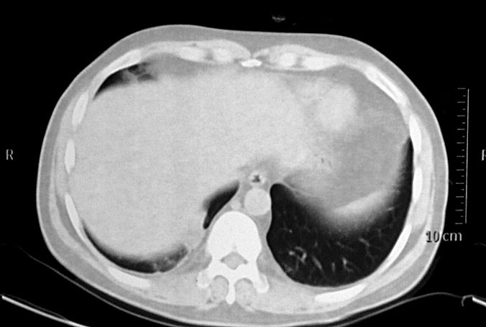
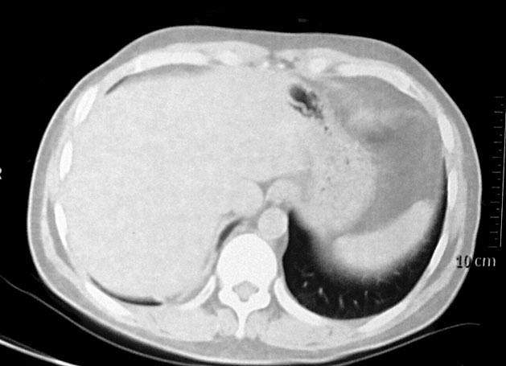
图3-8-3 溶栓治疗1个月后门诊复诊胸部CT：右肺下叶前、外、后基底段与左肺舌下段局部多发斑片状影，肺纹理向病变部移位，说明有纤维化形成
【重点提示】
1.中年男性，急性起病，胸腹痛2天，加重伴气短1天；
2.先后发现胆囊炎、右输尿管结石，但有无法解释的两肺多发渗出性病变；
3.虽有上述疾病干扰诊断，存在“胸痛、气短、咯血”三联征，曾出反复现心电图S _{Ⅰ} Q _{Ⅲ} T _{Ⅲ} 改变，D-二聚体升高，动脉血气示Ⅰ型呼吸衰竭；
4.CTPA最终确诊左右肺动脉远端、两肺各叶、段肺动脉内大小不等的充盈缺损影，广泛肺动脉栓塞，溶栓及抗凝治疗有效。
【讨论】

患者为中年男性，患溃疡性结肠炎10年，长期口服含“泼尼松”类药物，此次胸腹痛2天，加重伴气短1天入院，查体示膈肌上抬，双下肺呼吸音低，右上腹压痛（+），入院时血气示Ⅰ型呼吸衰竭，血象升高，尿常规隐血阳性，胸部CT示双肺渗出并双侧胸膜肥厚，胆红素均明显升高，腹部B超见胆囊壁毛糙，均提示入院诊断双肺肺炎、胆囊炎可能，予抗感染及保肝利胆治疗后症状亦有改善。但复查患者尿常规隐血仍阳性，入院后复查泌尿系B超，提示右侧输尿管结石，且与患者回忆起的病史相符合，给予口服排石药物治疗。然而上述情况均无法完全解释双下肺渗出、心电图S _{Ⅰ} Q _{Ⅲ} T _{Ⅲ} 及呼吸衰竭，虽然患者入院时D-二聚体未见明显升高，但考虑肺栓塞不能除外，故给予低分子肝素钙抗凝治疗。治疗过程中患者无诱因出现咯血，再次引起主管医师注意，积极联系肺动脉CT造影成像，最终发现左右肺动脉远端、两肺下叶各基底段肺动脉栓塞，这就解释了为何出现咯血、两肺下叶各基底段肺渗出及呼吸衰竭。
因患者住院期间出现了呼吸衰竭加重，血压下降等情况，肺动脉CT造影成像证实双侧肺动脉栓塞，且面积较大，心动超声提示右心室负荷过重，考虑患者无溶栓禁忌证，并且处在14天的溶栓时间窗内，在予抗凝、无创通气维持有效组织供氧同时，给予尿激酶溶栓治疗，患者病情逐渐平稳。继续抗凝1个月后影像学及活动耐力基本恢复正常。
该例患者仅40岁，无卧床制动、手术等肺栓塞危险因素，双下肢血管超声无阳性发现，关于肺栓塞栓子来源并不十分明确。但有报道炎症性肠病的患者可以出现脑血栓，门静脉血栓以及肺血栓形成，下肢深静脉血栓和肺动脉血栓栓塞是炎症性肠病患者致死的重要原因之一。本患者因经济等原因未能行栓塞危险因素的筛查，但仍将继续随访。
近年来，随着人民生活水平的日渐提高，肺栓塞的发病率逐年升高，随着肺动脉CT造影成像、D-二聚体检查等无创检查
手段的成熟与发展，肺栓塞的诊断和治疗亦已有了较大进步。该例患者先后出现典型的肺栓塞三联征：胸痛、气短、咯血，并存在心电图变化，但因入院时心动超声、D-二聚体未见明显异常，且患者恰好并发胆囊炎、输尿管结石等同样可导致胸腹痛的疾病，险些掩盖了肺栓塞的诊断。这也提示我们，在疾病的诊治过程中，千万不要放弃或轻视任何一点线索或疑点。
（西安交通大学附属第一医院 刘婷）
【析评】
一个中年男性，以急性胸腹痛起病，次日出现活动后呼吸困难，血气证实有低氧血症，胸部CT当天即发现有下肺靠近胸膜处大片渗出影，D-二聚体升高，此时即使没有心电图呈S _{Ⅰ} Q _{Ⅲ} T _{Ⅲ} ，肺栓塞都应当是首先要除外的。因为一般的急腹症，如胆囊炎通常不会出现活动气短、I型呼吸衰竭和肺部的阴影。更不用说泌尿系结石，此患者的镜下血尿不能除外矛盾肾动脉栓塞导致肾梗死。
虽然超声心动和下肢彩超没有报出阳性结果，但后来的咯血，使人不得不高度怀疑肺栓塞的可能。当CTPA证实为肺栓塞之后，又出现血流动力学改变，超声心动发现右心室扩大时，患者接受了溶栓治疗。
本病例提示我们对于急性起病的伴有胸痛的呼吸困难，最主要的鉴别诊断应当包括急性肺栓塞、急性冠脉综合征和气胸。大片的肺炎虽可导致胸痛和呼吸困难，但发热、咳嗽、咳痰等感染的征象较明显。主动脉夹层虽然疼痛剧烈，但缺氧通常不重。
此外需要注意的是，要寻找肺栓塞的易感因素。本患者的炎症性肠病和用药史可能是其中的影响因素，但通常情况下，我们还要积极除外其他造成高凝的因素，如肿瘤和免疫系统疾病，包括筛查抗核抗体、肿瘤标志物和腹部B超甚至增强CT等。至于遗传的易感因素可以因地制宜，尽力而为，如蛋白C和蛋白S。
病例2 呼吸困难40余天，左下肢水肿10余天
【病情介绍】
患者男性，50岁，以“呼吸困难40余天，左下肢水肿10余天”为主诉，于2009年5月31日入院。
患者入院前40余天无明显诱因出现呼吸困难，活动后胸闷气短明显，偶有咳嗽，咳少量黏液痰，咳痰偶带血丝，偶有胸痛，夜间有低热，体温波动于37.2～37.4℃之间，无盗汗、乏力，无心慌、心前区不适。1个多月前患者于当地县医院做心电图检查提示左束支传导阻滞，予以静脉滴注“丹参”（具体药名及剂量不详），症状未见明显好转，行肺CT提示肺占位性病变。后于当地市肿瘤医院就诊，复查肺CT，提示左肺炎性病变可能性大，故排除肺肿瘤，考虑为肺结核可能性大。予以“左氧氟沙星”“胸腺素”治疗（具体剂量不详）。治疗7天后出现左下肢水肿，遂来我院门诊就诊，拍肺动脉增强CT（CTPA）提示肺栓塞。现为求进一步诊治收入我科。发病以来一般状态尚可，饮食睡眠尚可，二便正常，体重无明显下降。
既往史：
否认高血压、冠心病、糖尿病、肝炎、结核等病史；否认手术外伤史；否则家族结核等传染病史；否认职业、环境等因素有害粉尘及气体接触史；否认吸烟、嗜酒史；否认过敏史。
入院查体：
体温、心率、血压、呼吸均正常。仅左下肢水肿，其余无阳性体征。
辅助检查：
（2009年5月26日）D-二聚体 4.23μg/ml；肺功能：FVC% 104.3%，FEV ₁ % 113.3%，FEV ₁ /FVC 87.92%，PEF _{50%} 117.9%；纤维支气管镜（外院）：镜下未见异常。肺动脉增强CT（2009年5月26日，门诊）：双肺下叶小斑片影，双肺下叶肺动脉分支内血栓形成，提示肺栓塞（图3-8-4、图3-8-5）。血气分析（5月31日）：pH 7.547，PCO ₂ 28.2mmHg，PO ₂ 71.3mmHg。进一步完善检查：行双下肢深静脉彩超、心彩超及心功能等辅助检查以及血常规、凝血三项、肝功能、肾功能、血离子等常规生化检查。血常规（6月1日）：白细胞计数8.36×10 ⁹ /L，血红蛋白106g/L，血小板计数59×10 ⁹
以上内容仅为本文档的试下载部分，为可阅读页数的一半内容。如要下载或阅读全文，请访问：https://d.book118.com/897035000000006034

